**- Kapitel 9 -**

**12: Stel dat er Nederlandse cijfers gegeven werden. Wie van deze jongens zou dan Manuel zijn?**

A. jongen A

B. jongen B

C. jongen C

D. jongen D

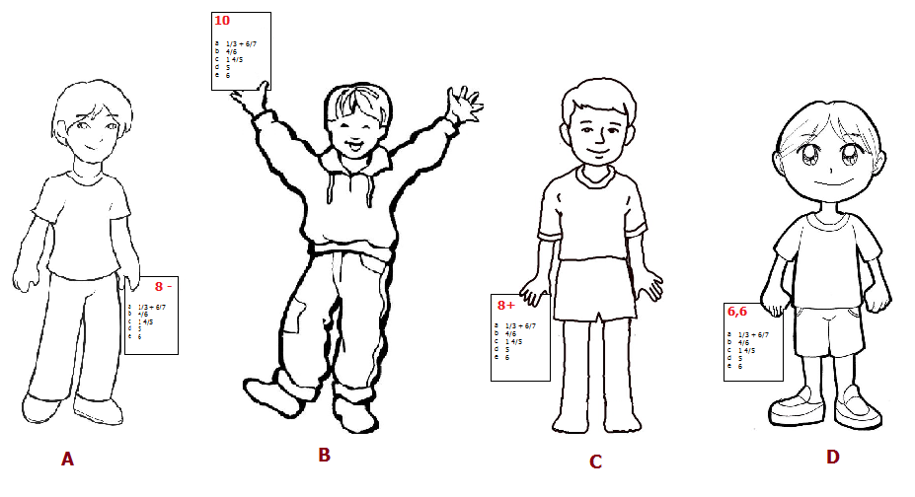

**13: Begrijp je de grap die Jonas onderweg maakt? Leg hem uit in je eigen woorden.**

[ ]

**14: Wat vertelt Manuel aan Jonas, nadat de grap gemaakt wordt?**

[ ]

**15: Zou jij hetzelfde reageren als Jonas, als Manuel zijn geheim vertelt? Waarom wel/niet?**

[ ]

---------------------------------------------------------------------------------------------------------------------------

**- Kapitel 10-**

**16: In dit hoofdstuk staan er een aantal schuingedrukte woorden. Wat betekenen deze woorden? Ontdek de betekenis met behulp van de tekst (de context), dus zonder woordenboek en zonder internet.**

*a. ausnahmsweise:* zoals altijd / bij wijze van uitzondering

*b. macht auf:*  open doen / dicht doen

*c. stolz auf:* boos op / trots op

*d. einschlafen:* in slaap komen / verslapen

**17: Aan het einde van het hoofdstuk staat het volgende:**

***„Jonas weiß, wie es ist, leben mit einem Geheimnis. Er hat selbst auch ein Geheimnis…“***

**Wat voor geheim dacht je dat Jonas had toen je dit voor de eerste keer las?**

[ ]

---------------------------------------------------------------------------------------------------------------------------

**- Kapitel 11-**

**18: Waar speelt dit hoofdstuk zich af?**

**[ ]**

**19: Streep de foute stukjes door.**

a. *Manuel/Karin/Jonas* is verliefd op *Manuel/Karin/Jonas*.

b. Dit vertelt *Manuel/Jonas* aan *Manuel/Jonas*.

c. *Manuel/Jonas* vertelt dat hij *wel/niet* verliefd is op Karin.

d. Dit mag de volgende dag *wel/niet* aan Karin verteld worden.

---------------------------------------------------------------------------------------------------------------------------

**- Kapitel 12 und Kapitel 13 -**

**20: In dit stuk van het verhaal vertelt Jonas zijn geheim aan Manuel. Wat is zijn geheim?**

[ ]

**21: Leg in je eigen woorden uit wat er gebeurt als Jonas de volgende dag op school komt.**

[ ]

**22: Wat vind jij van de manier waarop Manuel met het geheim van Jonas omgaat? Waarom vind je dat?**

[ ]

---------------------------------------------------------------------------------------------------------------------------

**- Kapitel 14 -**

**23: Lees de onderstaande stellingen. Kies daarna uit A, B, C of D.**

*Stelling 1: Als Jonas vertelt wat er gebeurd is, denkt zijn moeder dat ze het beste kunnen afwachten. Misschien wennen zijn medescholieren er wel aan dat hij op jongens valt en maken ze dan geen rare opmerkingen meer.*

*Stelling 2: Ondanks dat Jonas nu gepest wordt, gaat hij nog steeds graag naar school.*

A. Alleen stelling 1 is juist.

B. Alleen stelling 2 is juist.

C. Allebei de stellingen zijn juist.

D. Geen van de stellingen zijn juist.

---------------------------------------------------------------------------------------------------------------------------

**- Kapitel 15 -**

**24: Beschrijf hoe Manuel zich voelt en waarom hij zich zo voelt.**

[ ]

**25: Als je dit hoofdstuk een titel zou moeten geven. Hoe zou jij dit hoofdstuk dan noemen? Dit mag in het Nederlands.**

[ ]

---------------------------------------------------------------------------------------------------------------------------

**- Kapitel 16 -**

**26: In dit hoofdstuk staan een paar werkwoorden. Welke van deze werkwoorden is de vertaling van “vergeven”?**

A. zeigen

B. lächeln

C. verzeihen

D. sich ansehen

**27: Vergeeft Jonas Manuel nadat hij de sms gekregen heeft?**

[ ]

**28: Zou jij het Manuel vergeven als jij zo een sms zou krijgen? Waarom wel/niet? Leg uit.**

[ ]

---------------------------------------------------------------------------------------------------------------------------

**- Kapitel 17 und Kapitel 18 -**

**29: Zet de onderstaande gebeurtenissen in de goede volgorde. Nummer van 1 t/m 4**

[ ] Manuel en Jonas houden voor de klas een korte presentatie over homoseksualiteit en willen zo laten zien dat het iets heel ergs normaals is.

[ ] Manuel heeft een idee en wil dit aan mevrouw Richter vertellen.

[ ] Jonas wordt uitgescholden, maar Manuel neemt het voor hem op.

[ ] De hele klas accepteert Jonas weer zoals hij is.

**30: Manuel en Jonas vertellen in hun presentatie een aantal feiten over homoseksualiteit. Kruis aan of de onderstaande feiten waar of niet waar zijn.**

a. 5 tot 10 procent van alle mensen van de wereld zijn homoseksueel. waar/niet waar

b. Homoseksualiteit komt niet in alle culturen voor waar/niet waar

c. In Duitsland bestaan er geen wetten waarin staat dat homoseksuele waar/niet waar

mensen niet gediscrimineerd mogen worden.

**31: Zou jij Jonas accepteren zoals hij is? Waarom wel/niet?**

[ ]

**32: Stel je eens voor dat je een vriend hebt die op jongens valt (of een vriendin die op meisjes valt). Hij/zij vertelt aan jou dat zijn/haar ouders het heel erg moeilijk vinden en het niet echt accepteren. Daarom vraagt hij/zij of jij samen met hem/haar een brief wil schrijven naar zijn/haar ouders om ervoor te zorgen dat zij hem/haar beter kunnen accepteren.**

**Voor de inhoud van deze brief kun je gebruik maken van de gehele tekst. Er staan veel dingen en informatie in die jij kunt gebruiken.**

**De brief mag in het Nederlands geschreven worden.**

*Beste ouders van … ,*

Schrijf hier verder